Tweede Kamer der Staten-Generaal  kst-31293-189  's-Gravenhage 2013 | 2
Vergaderjaar 2013-2014

31 293 Primair Onderwijs

Nr. 189 BRIEF VAN DE STAATSSECRETARIS VAN ONDERWIJS, CULTUUR EN WETENSCHAP
Aan de Voorzitter van de Tweede Kamer der Staten-Generaal
Den Haag, 9 december 2013
In mijn brief van 15 november 2012 (Kamerstuk 31 293, nr. 150) heb ik aangekondigd dat ik jaarlijks de ontwikkeling van de groepsgrootte in het basisonderwijs in beeld zal brengen. De grootte van de groepen is immers relevant voor leraren, ouders en leerlingen. Ik begrijp dat zij daarover soms ongerust zijn. Een erg grote groep kan van invloed zijn op de door de leraar ervaren werkdruk. Wanneer er relatief veel leerlingen in een groep zitten, vragen ouders zich af of dit niet ten koste gaat van de aandacht voor hun kind. Daarom vind ik het belangrijk om met betrekking tot de groepsgrootte de vinger aan de pols te houden.
Scholen ontvangen voldoende bekostiging om groepen van een acceptabele omvang te kunnen samenstellen. De bekostiging van het basisonderwijs houdt rekening met 20 leerlingen per leraar in de onderbouw en 28 leerlingen in de bovenbouw. Het bedrag per leerling in het primair en voortgezet onderwijs is de afgelopen jaren aanzienlijk gestegen, en zal door investeringen van dit kabinet de komende jaren verder stijgen. Dit geeft meer financiële armslag voor scholen. Tegelijkertijd daalt het aantal leerlingen in het primair onderwijs (het afgelopen jaar met 22 duizend leerlingen). Dat betekent dat er door scholen ook scherpe afwegingen gemaakt moeten worden. Dat is geen bezuiniging maar een onvermijdelijke, autonome ontwikkeling. De financiële deskundigheid van scholen is sterk verbeterd. Scholen kijken vooruit en constateren dan bijvoorbeeld dat het nodig is om te hoge personele lasten tijdig af te bouwen. Dat vraagt de nodige bestuurskracht. We zien dat scholen daarin verstandige keuzes maken.
Met deze brief informeer ik u over de resultaten van recente onderzoeken die ik heb laten uitvoeren naar (de ontwikkeling van) de groepsgrootte en de groepsindeling door scholen in het basisonderwijs en in het voortgezet onderwijs. Hiermee voldoe ik tevens aan het verzoek van het lid Van Meenen (D66) tijdens het ordedebat van 26 november 2013 (Handelingen II, 2013/14, nr. 28, Regeling van Werkzaamheden). De Dienst Uitvoering Onderwijs (DUO) heeft een representatieve steekproef uitgevoerd naar de grootte van de groepen op 546 basisscholen in het schooljaar 2013/2014.1 Dit onderzoek is gevalideerd door de Universiteit Tilburg (CentERdata). 2 Vervolgens zijn 10 scholen gekozen waar veel relatief grote groepen voorkomen. Regioplan Beleidsonderzoek heeft op mijn verzoek bij deze scholen een verdiepend onderzoek gedaan naar de factoren en keuzes die ten grondslag liggen aan de specifieke groepsindeling in het huidige schooljaar.3 Tevens informeer ik u over de uitkomsten van een onderzoek dat Capgemini heeft uitgevoerd bij 50 scholen voor voortgezet onderwijs.4

De groepsgrootte in het basisonderwijs in 2013
Elke school in het basisonderwijs registreert in het Basisregister Onderwijs (BRON) van elke leerling in welk leerjaar en in welke groep hij of zij zit. Met deze informatie kan van elke school het aantal groepen en de grootte van elke groep worden bepaald. Ik heb DUO gevraagd om een landelijk representatieve steekproef te trekken van 546 scholen (5048 groepen) uit BRON. DUO heeft vervolgens van deze scholen de informatie over de groepsindeling die bij de zogenoemde 1-oktobertelling 2013 in BRON is geregistreerd, nauwgezet gecontroleerd. Dit onderzoek heeft de volgende resultaten opgeleverd.

Ontwikkeling van de gemiddelde groepsgrootte
De gemiddelde groepsgrootte in het basisonderwijs is gestegen van 22,8 leerlingen in 2012 naar 23,3 leerlingen in 2013. Daarmee ligt de gemiddelde groepsgrootte één leerling boven het niveau van 22,2 leerlingen, dat in 2003 werd bereikt na de majeure investeringen in verkleining van de groepen vanaf 1997 (een bedrag dat opliep tot structureel circa € 640 mln per jaar). De gemiddelde groepsgrootte in 2013 ligt één leerling onder het niveau van voor de groepsgrootteverkleining (24,3 leerlingen in 1994).
Fig. 1: Ontwikkeling gemiddelde groepsgrootte 1994–2013
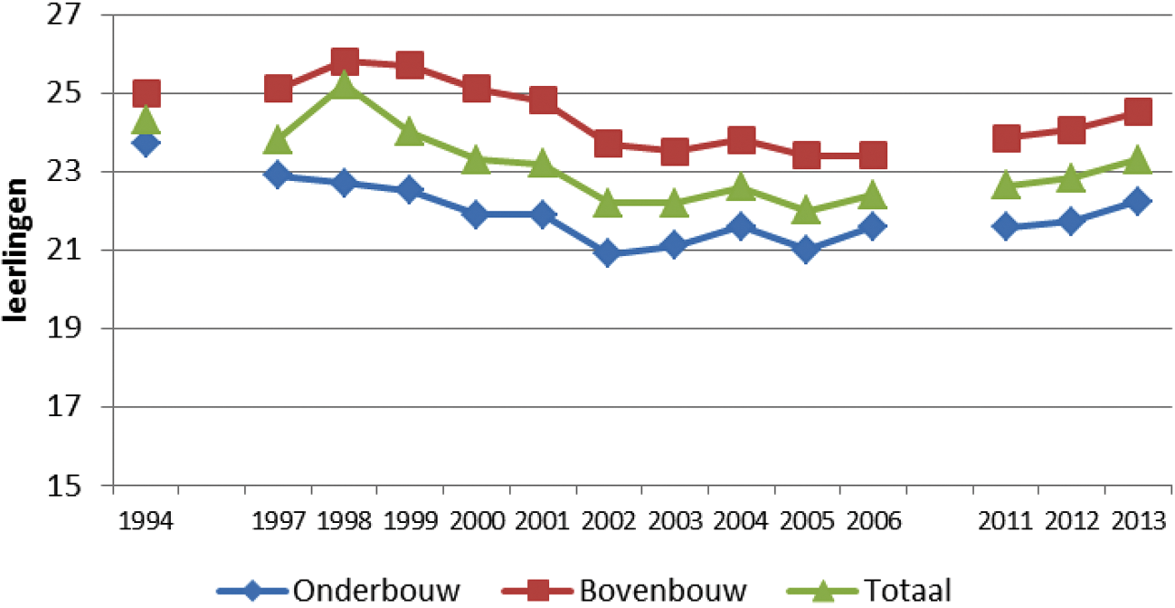
Bron gegevens: Inspectie van het Onderwijs (1994, 1997–2006); DUO (2011–2013); Voor de jaren 1995–1996 en 2007–2010 zijn geen gegevens beschikbaar.
In het gehele basisonderwijs doet zich tussen 2012 en 2013 een gematigde toename van de groepsgrootte voor: in onder- en bovenbouw, bij kleinere en grotere scholen. Zo stijgt de gemiddelde groepsgrootte in de bovenbouw van 24,1 leerlingen naar 24,5 leerlingen. De gemiddelde groepsgrootte op scholen met meer dan 400 leerlingen neemt toe van 24,4 leerlingen naar 24,7 leerlingen.
Over de hele linie lijken besturen en scholen iets scherpere keuzes te maken bij de afweging tussen het beschikbare budget en de personele inzet. Als scholen in 2013 iets grotere groepen samenstellen dan in 2012, dan doen zij dat vooral in groepen met zo’n 26–30 leerlingen, zo blijkt uit de onderzoeksresultaten. Het percentage groepen met 26–30 leerlingen stijgt van 24,9% naar 29,3%, terwijl het percentage relatief grote groepen (tussen 31–35 leerlingen) stijgt van 5,4% naar 5,8% (zie tabellen 1, 2 en 3 in bijlage 1).

Diversiteit in de samenstelling van de groepen
Scholen beslissen zelf over de indeling van de groepen/klassen. Schoolbesturen en schoolleiders maken daarbij hun eigen afwegingen. De groepsgrootte moet zo goed mogelijk aansluiten bij de onderwijskundige visie, de prioriteiten van de school én bij de leerlingenpopulatie. Tegelijkertijd moeten op al deze punten ook financiële afwegingen worden gemaakt. Er is geen «one size fits all»: de indeling en de omvang van de groepen hangt nauw samen met andere keuzes over de inrichting van het onderwijs op een school. Het gaat daarbij altijd om maatwerk binnen de randvoorwaarden die voor de specifieke situatie van toepassing zijn.
We zien dan ook een grote variatie in groepsgroottes, zowel tussen scholen als binnen scholen. Zo’n 6% van de groepen telt meer dan 30 leerlingen. Ongeveer 65% van alle groepen in het basisonderwijs telt minder dan 26 leerlingen.

Gemiddelde groepsgrootte per school
Binnen elke school komen zowel grotere als kleinere groepen voor. In 2013 zijn (evenals in 2012) heel weinig scholen (minder dan 1%) waar de groepen gemiddeld groter dan 28 leerlingen zijn. We zien in de steekproef geen enkele school die gemiddeld 30 leerlingen of meer in de klassen heeft. Bij 60% van de scholen ligt de gemiddelde groepsgrootte tussen 21–25 leerlingen. Ongeveer 23% van de scholen heeft gemiddeld 20 leerlingen of minder in de groep (fig. 3).
Het feit dat 6% van alle groepen in het basisonderwijs groter is dan 30 leerlingen, maar dat we niet of nauwelijks scholen zien met een gemiddelde groepsgrootte van 30 leerlingen of meer, en dat bijna 85% van de scholen een gemiddelde groepsgrootte heeft van 25 leerlingen of minder, betekent dat scholen doorgaans bij de samenstelling van hun groepen een evenwichtige balans vinden tussen wat grotere en wat kleinere groepen.
Fig. 2: % groepen naar grootte van de groep, 2013
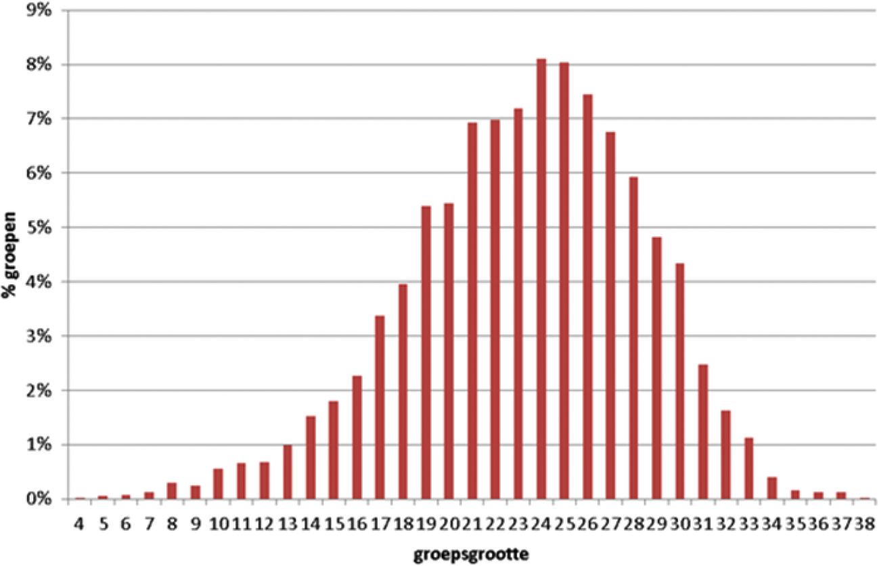
Fig. 3: % scholen naar gemiddelde groepsgrootte per school, 2013
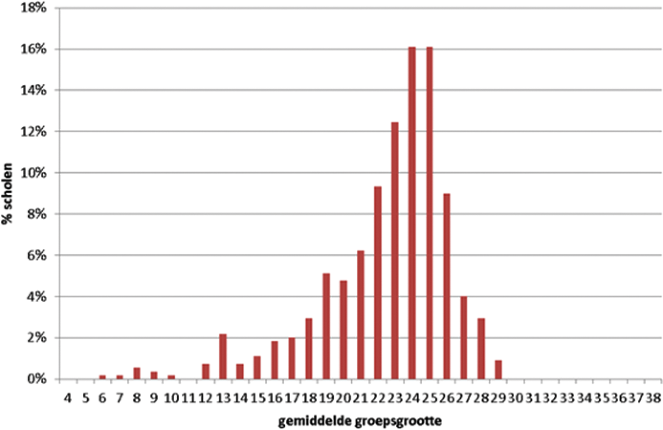

Vergelijking met de enquête-resultaten van de AOb
De uitkomsten van mijn representatieve steekproef naar de groepsgrootte 2013 liggen – evenals vorig jaar – aanmerkelijk lager dan de AOb op basis van een enquête publiceert. Zo meldde de AOb onlangs dat bijna één op de vijf groepen in de categorie grote basisscholen meer dan 30 leerlingen telt, terwijl uit mijn representatieve onderzoek blijkt dat dit bij één op de veertien groepen het geval is. In bijlage 1 (tabel 4) vindt u een overzicht van de belangrijkste verschillen tussen de uitkomsten van mijn onderzoek en de bevindingen van de AOb.
Het onderzoek van AOb/ITS is gebaseerd op een enquête onder de leden van de AOb. Leerkrachten uit de categorie grote scholen zijn hierin vermoedelijk oververtegenwoordigd, aldus de AOb.5 Op grotere scholen ligt de groepsgrootte gemiddeld genomen iets hoger dan op kleine scholen. Bovendien is het niet uit te sluiten dat vooral leerkrachten met relatief grote klassen de enquête hebben ingevuld. In mijn onderzoek zijn álle groepen van alle scholen uit de representatieve steekproef meegenomen. Dit verklaart mogelijk waarom de groepsgrootte in het basisonderwijs volgens de leerkrachten die reageerden op de AOb-enquête (25,7 leerlingen), gemiddeld hoger ligt dan uit mijn onderzoek blijkt (23,3 leerlingen). De gemiddelde groepsgrootte in het Nederlandse basisonderwijs ligt op het niveau dat de respondenten van de AOb-enquête omschreven als «de ideale groepsgrootte van 23 leerlingen».

Scholen maken verantwoorde keuzes
De overheid stuurt in het streven naar beter basisonderwijs niet op de groepsgrootte, maar op andere factoren zoals de kwaliteit van de leraar en de schoolleider. Scholen en besturen hebben beleidsruimte om te bepalen hoe ze goed onderwijs willen realiseren. De jaarlijkse afwegingen ten aanzien van de groepsindeling zijn daar een onderdeel van.
De onderzoeksresultaten tonen dat scholen de groepen iets groter laten worden. De gemiddelde groepsgrootte neemt met 0,5 leerling toe van 22,8 leerlingen in 2012 naar 23,3 leerlingen in 2013. Het beeld dat het aandeel zeer grote groepen (van meer dan 30 leerlingen), met name op grote scholen, momenteel sterk toeneemt, wordt niet ondersteund door de uitkomsten. Wel stellen scholen relatief meer groepen van zo’n 26 tot 30 leerlingen samen. Ter vergelijking: de norm in de basisbekostiging voor de bovenbouw is 28 leerlingen.

Interviews scholen
Er is dus nog steeds een enorme variatie in de grootte van de groepen. Uit mijn onderzoek blijkt dat er scholen zijn met een gemiddelde groepsgrootte van 10 leerlingen of minder. Maar ook dat er een aantal scholen zijn met gemiddeld 28 of 29 leerlingen in de klas.6 Ik heb Regioplan gevraagd om tien scholen te bezoeken die een of meer groepen hebben van 30 leerlingen of meer. Deze groep is dus zeker niet representatief voor alle scholen, maar kan wel een beter inzicht verschaffen in de overwegingen die ten grondslag lagen aan de keuze voor relatief grote groepen, en in de wijze waarop dit vervolgens uitpakt.
Elk van deze scholen staat voor specifieke uitdagingen die op verstandige wijze, soms met scherpe keuzes, op het lokale niveau tegemoet worden getreden.

1. Diverse context
De redenen om relatief grote groepen samen te stellen zijn divers. Dat heeft allereerst te maken met het feit dat de context van deze scholen divers is: het betreft krimpende scholen, groeiende scholen, een brede school met een nieuw gebouw, een populaire middelgrote school die bewust kiest voor nieuwe lesvormen, et cetera.

2. Financiële huishouding op orde
De meeste scholen moeten inspelen op krimpende of groeiende leerlingaantallen, stijgende kosten, te lang doorlopende verplichtingen – bijvoorbeeld doordat te hoge personele lasten niet op tijd zijn afgebouwd – of een onevenwichtige verdeling van leerlingen over de leerjaren. Dit zijn specifieke ontwikkelingen waar de school zelf op moet sturen. De financiële deskundigheid van scholen is sterk verbeterd de afgelopen jaren. Er wordt steeds meer gewerkt met meerjarenbegrotingen en meerjaren formatieplannen. Scholen kijken vooruit en maken een verstandige financiële planning. Soms zet dat de formatieruimte onder druk.

3. Extra handen in en rond de klas
Sommige scholen kiezen bewust voor een verandering van onderwijsconcepten en lesvormen. In ieder geval hebben alle scholen met grote klassen ook formatie gereserveerd voor extra handen in en rond de klas. Er ontstaan dus grotere groepen waarvan de groepsleerkrachten structureel meer ondersteuning krijgen van andere (vak)leerkrachten, IB-ers, onderwijsassistenten en stagiairs. Hiermee is er voldoende aandacht voor werkvormen met begeleiding in kleinere groepen, in niveaugroepen en met individuele zorgleerlingen. Een deel van de scholen zet deze ondersteuning vooral in wanneer zich problemen voor (dreigen te) doen in de grotere groepen, of als tijdelijk noodzakelijke oplossing bij een onevenwichtige verdeling van leerlingen over de jaarcohorten.

4. Bewuste keuzes in specifieke omstandigheden
Scholen in de interviews benadrukken factoren die in hun specifieke situatie bij de groepsindeling een rol hebben gespeeld. Zij noemen onder meer:
• De eigen visie van de school op het concept dat men wil gebruiken. Een andere structuur met grotere groepen vraagt om een concept met «open deuren», waarbinnen een goede ondersteuning wordt geregeld.
• De samenstelling van de groep. Het aantal leerlingen in een groep dat speciale aandacht vraagt of een zorgbehoefte heeft, bepaalt op de scholen mede welke inzet van formatie en welke extra ondersteuning er wordt gekozen. «Er zijn groepen van 38 leerlingen waar goed mee te werken valt, en groepen van 15 leerlingen die alle kanten op stuiteren.»
• De samenstelling van het team en de kwaliteit van de leerkracht. Scholen maken weloverwogen keuzes bij de toewijzing van leerkrachten aan groepen en daarbij worden omvang en zwaarte van de groep en de kwaliteit en belastbaarheid van de leerkrachten meegewogen.
• De financiële ruimte die er op school of bestuursniveau gecreëerd wordt om extra (ondersteunings)formatie te regelen.
• De fysieke ruimte (het schoolgebouw) die de school ter beschikking staat om zowel in grote groepen als in subgroepen of ook met individuele begeleidingsvormen te werken.

5. Flexibele oplossingen
Over de hele linie lijken deze scholen en besturen scherpere keuzes te maken bij de afweging tussen het beschikbare budget en de personele inzet. Met toenemende financiële deskundigheid en meer aandacht voor het beheersen van risico’s zoeken basisscholen blijkbaar een nieuwe balans. Ook bij de scholen met relatief grotere groepen vinden scholen flexibele oplossingen: met meer handen rond de klas en met gedifferentieerde lesvormen die toegesneden zijn op de gegeven omstandigheden, de behoeften van de leerlingen en de mogelijkheden van het lerarenteam.

Verantwoorde keuzes
Op basis van de nieuwe cijfers en de gesprekken met scholen concludeer ik dat scholen over het algemeen verantwoorde keuzes (blijven) maken bij de samenstelling van de groepen, ook tegen de achtergrond van actuele ontwikkelingen als demografische krimp en de invoering van passend onderwijs.
Ik stuur niet rechtstreeks op de grootte van de groepen – de indeling van de groepen wordt immers bepaald door de schoolbesturen en schoolleiders. Ook uit de gesprekken blijkt dat scholen de mogelijkheid willen houden om zelf flexibele oplossingen te kiezen die het beste bij de specifieke omstandigheden van de school passen. Ik ben het daar geheel mee eens. Door te investeren in de kwaliteit van het onderwijs en in professionalisering van leraren en schoolleiders ondersteun ik de scholen daarbij.
De komende jaren zal ik scherp blijven volgen, op basis van betrouwbare gegevens, of scholen over het algemeen aanvaardbare keuzes (kunnen) blijven maken bij het samenstellen van de groepen.

De groepsgrootte in het voortgezet onderwijs
In het voortgezet onderwijs geeft de groepsindeling een nog gedifferentieerder beeld dan in het basisonderwijs. Het basisonderwijs kent al veel variaties op het model van één klas per leerkracht gedurende het gehele schooljaar. Leerlingen in het voortgezet onderwijs krijgen veel verschillende vakken van verschillende leraren. En leraren geven les aan veel verschillende (jaar)groepen. De gemiddelde groepsgrootte in het voortgezet onderwijs zegt daarom weinig of niets over de feitelijke groepsgrootte die de leerling van lesuur tot lesuur ervaart. Bovendien is er geen eenduidig antwoord te geven op de vraag wanneer een groep te groot (of te klein) is. Een rustige klas met 32 gemotiveerde leerlingen die worden onderwezen door een ervaren en goede docent, ondersteund door twee klassenassistenten, kan bijvoorbeeld als veel prettiger worden ervaren door zowel leerlingen als leraar, dan een chaotische klas met 18 ongemotiveerde leerlingen met een beginnend docent die nog niet goed orde kan houden.
Anders dan in het basisonderwijs worden ontwikkelingen in de groepsgrootte in het voortgezet onderwijs niet gevolgd. Om toch een beeld te krijgen van de situatie in deze sector heeft Capgemini in opdracht van OCW een onderzoek uitgevoerd naar de groepsgrootte in het voortgezet onderwijs. Het rapport treft u aan in bijlage 4. De onderzoekers constateren dat er in alle schoolsoorten in het voortgezet onderwijs een zeer grote spreiding is in de feitelijke groepsgrootte. Zo richten scholen soms grotere klassen in voor bepaalde vakken om vakken met kleinere groepen aan te kunnen blijven bieden, of wordt er om onderwijskundige redenen gekozen voor een grotere groepsgrootte dan traditioneel gebruikelijk is. Er kan bijvoorbeeld voor gekozen worden om te starten in een grotere groep van 35 leerlingen waarin de leraar klassikale instructie verzorgt. Daarna wordt er in kleinere groepjes van 10 of 15 leerlingen onder begeleiding van onderwijsassistenten aan de slag gegaan met de lesstof. In één «les» is er dan al sprake van uiteenlopende groepsgrootten.
Fig. 4: Gemiddelde groepsgrootte in het VO op leerwegniveau
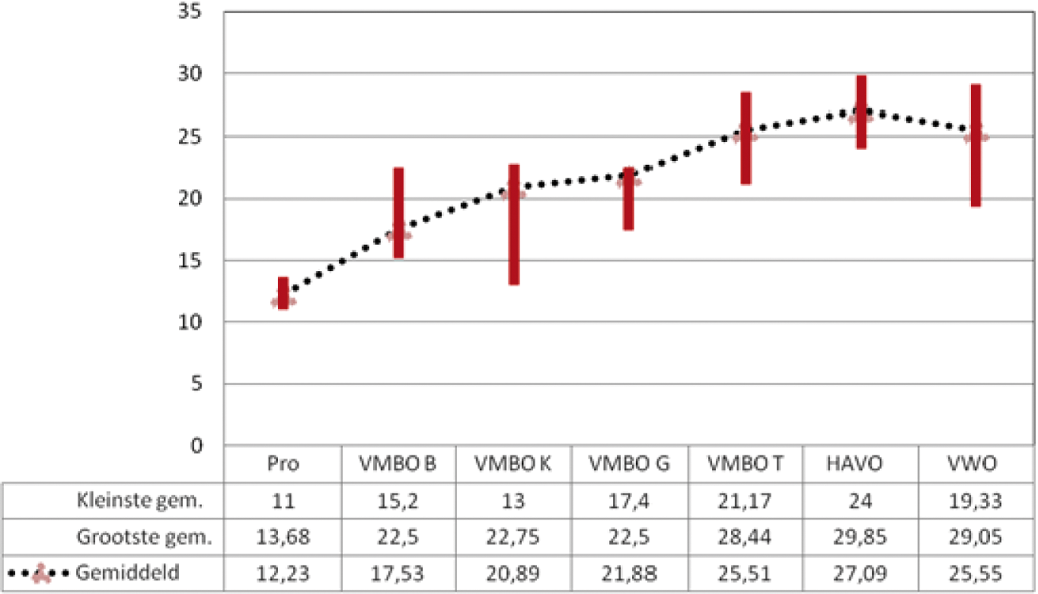
Bron: Onderzoek naar «Groepsgrootte in het VO» (Capgemini, 2013, fig. 2, blz. 7).
Er komen grote verschillen voor per vak, schoolsoort en onderwijsfase. Ook onderwijskundige keuzes zijn van invloed. Zo zijn er examenvakken als Grieks of praktijkvakken in het vmbo, waarin gewerkt wordt in heel kleine groepen, terwijl bij een vak als Nederlands in de onderbouw juist weer grotere groepen mogelijk zijn. De onderzoekers constateren dat scholen in de praktijk kampen met suboptimale groepsgroottes: er is sprake van (te) grote groepen, maar ook van (te) kleine groepen. Indien een school homogeen is (zoals een categorale mavo of een categoraal gymnasium) en/of een grote omvang heeft, dan werkt de macht van de grote getallen en is het leerlingenaantal per groep evenwichtiger.
Er zijn dus diverse redenen waarom scholen bewust kiezen voor verschillende groepsgrootten: onderwijskundige redenen, de mogelijkheid om een breder vakkenpakket aan te bieden, de samenstelling van de leerlingenpopulatie op de school, functiedifferentiatie, de visie van de school, de aard van een vak, praktische redenen, et cetera. Scholen hebben die ruimte. Wel lopen scholen soms aan tegen belemmeringen in de huidige wet- en regelgeving en tegen (on)mogelijkheden van bijvoorbeeld digitale leermiddelen. Daaraan probeer ik tegemoet te komen, onder meer door de wettelijke kaders voor de onderwijstijd in het voortgezet onderwijs te moderniseren. In mijn brief aan uw Kamer van 19 september 2013 (Kamerstukken II 2013–2014, 31 289, nr. 173) worden de contouren geschetst van de beoogde aanpassingen op dit punt. Ik wil scholen stimuleren gebruik te maken van die ruimte. Het onderzoek van Capgemini biedt inspirerende voorbeelden van hoe dit zou kunnen.

Op de scholen wordt het verschil gemaakt
Scholen krijgen voldoende geld om groepen van acceptabele omvang te kunnen samenstellen. Op veel scholen lukt dat prima. Verreweg de meeste leerlingen zijn goed te spreken over het aantal leerlingen in hun klas, maar op een aantal scholen zijn de klassen aan de grote kant. Overigens op lang niet zoveel scholen als soms wordt gesuggereerd.7
Ik kan goed begrijpen dat leerlingen liever niet in een hele grote klas zitten, dat ouders zich dan afvragen of hun kind voldoende aandacht krijgt, en dat de leerkracht hieraan de handen vol heeft. Toch vertrouw ik erop dat besturen en schoolleiders, in overleg met leraren en de medezeggenschapsraad, hierin de juiste afwegingen maken.
Ik voel er niets voor om vanuit Den Haag een bovengrens te stellen aan het aantal leerlingen in een klas (en ook geen ondergrens). De groepsindeling is maatwerk op het niveau van de scholen. Dat zien we terug in de grote variëteit in groepsindelingen in de praktijk van het basis- en voortgezet onderwijs. Scholen geven ook zelf aan dat zij de mogelijkheid willen houden om flexibele oplossingen te kiezen die het beste bij de school passen. Iedere school, iedere groep en elke docent is anders. Maatwerk op schoolniveau bij de groepsindeling en gerichte investeringen in onderwijskwaliteit bieden naar mijn mening de beste garantie dat de werkdruk bij leraren niet onaanvaardbaar hoog wordt en dat alle leerlingen de aandacht krijgen die ze verdienen.
Om onderwijskundige en praktische redenen moet de groepsindeling aan de school worden overgelaten. Daarbij wil ik scholen aanmoedigen om te experimenteren en te innoveren met lesvormen. Laat je als basisschool bijvoorbeeld inspireren door initiatieven als het SlimFit-concept.8 Ik roep scholen en besturen op om hierover met leraren en ouders in gesprek te gaan.
Voor mij is de betrokkenheid van ouders en leraren een belangrijke factor. De groepsindeling is immers van directe invloed op hun beleving van de kwaliteit van de school en het welbevinden van de leerlingen. Dit betekent overigens ook dat ouders, leraren en leerlingen zelf hun stem moeten laten horen, als zij het gevoel hebben dat kritische grenzen worden overschreden. Ook zij moeten zich realiseren dat het gaat om beslissingen op het niveau van de school en het schoolbestuur. De onderwijsinspectie kan optreden als de onderwijskwaliteit in het gedrang komt.

Extra middelen
Ondertussen ondersteun ik scholen en leraren met middelen om te investeren in de kwaliteit van het onderwijs. De professionaliteit van de leraar en de schoolleider staat daarbij voorop. Op deze wijze geef ik prioriteit aan een gerichte inzet van middelen boven een algemene en zeer dure maatregel zoals de verkleining van klassen, waarvan het effect op de onderwijskwaliteit naar verwachting beperkt is. Vanaf eind dit jaar krijgen scholen extra financiële armslag. Hiervoor zijn middelen gereserveerd in het Regeerakkoord en in de begrotingsafspraken 2014. Daarmee komen er meer mogelijkheden om de werkdruk aanvaardbaar te houden en alle leerlingen de aandacht te geven die zij verdienen. Zo kunnen scholen zelf het verschil maken.
De Staatssecretaris van Onderwijs, Cultuur en Wetenschap,
S. Dekker

Bijlage 1: Uitkomsten onderzoek groepsgrootte basisonderwijs 2013
Tabel 1: Gemiddeld aantal leerlingen per groep
 | 2011 | 2012 | 2013
Onderbouw | 21,6 | 21,7 | 22,2
Bovenbouw | 23,9 | 24,1 | 24,5
Totaal | 22,6 | 22,8 | 23,3
Tabel 2: Gemiddelde groepsgrootte, naar schoolgrootte
Schoolgrootte | 2011 | 2012 | 2013
0 – 100 leerlingen | 17,9 | 18,1 | 18,1
101 – 200 leerlingen | 21,7 | 21,8 | 22,6
201 – 400 leerlingen | 23,2 | 23,5 | 23,9
Meer dan 400 leerlingen | 24,3 | 24,4 | 24,7
Totaal | 22,6 | 22,8 | 23,3
Tabel 3: Percentage groepen met een specifieke omvang
 | 2011 | 2012 | 2013
< 26 leerlingen | 70,8% | 69,6% | 64,7%
26 – 30 leerlingen | 24,3% | 24,9% | 29,3%
31 – 35 leerlingen | 4,6% | 5,4% | 5,8%
> 35 leerlingen | 0,3% | 0,2% | 0,3%
Tabel 4: Vergelijking enquête AOb en onderzoek OCW
 | Enquête AOb | Onderzoek OCW
Onderzoeksmethode | Respons 1194 leerkrachten  (1256 groepen) | Representatieve steekproef 546 scholen  (5048 groepen)
Gem. groepsgrootte 2013 | 25,7 leerlingen | 23,3 leerlingen
Percentage groepen met meer dan 28 leerlingen in categorie scholen met 200–500 leerlingen | 40% | 17%
Percentage groepen met meer dan 28 leerlingen in categorie scholen met meer dan 500 leerlingen | 46% | 16%
Percentage groepen met meer dan 30 leerlingen in categorie scholen met meer dan 500 leerlingen | 19%  (bijna één op de vijf groepen) | 7%  (één op de veertien groepen)
Bron: Groep XXL (AOb/ITS 2013)

1 In bijlage 1 staan de tabellen met de belangrijkste uitkomsten van dit onderzoek.
2 De Universiteit Tilburg (CentERdata: Instituut voor dataverzameling en onderzoek) heeft de samenstelling van de steekproef, het schonen van de data en het berekenen van de gemiddelde groepsgrootte wetenschappelijk gevalideerd (zie bijlage 2 bij deze brief), ter inzage gelegd bij het Centraal Informatiepunt Tweede Kamer.
3 Bevindingen schoolbezoeken groepsgrootte, Regioplan 2013 (zie bijlage 3 bij deze brief), ter inzage gelegd bij het Centraal Informatiepunt Tweede Kamer.
4 Onderzoek naar «Groepsgrootte in het VO». Capgemini Consulting, 2013 (zie bijlage 4 bij deze brief), ter inzage gelegd bij het Centraal Informatiepunt Tweede Kamer.
5 Groep XXL (AOb/ITS 2013), pag. 3.
6 Zie figuur 3 in deze brief.
7 Zie in deze brief tabel 4: Vergelijking enquête AOb en onderzoek OCW.
8 http://www.innovatieimpulsonderwijs.nl/index.php?id=427.

